
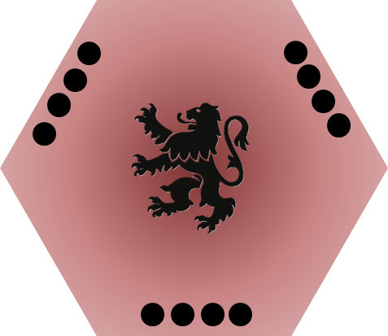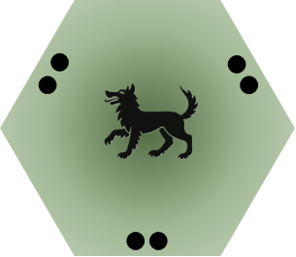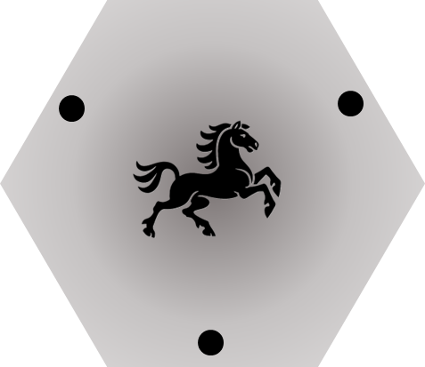

 |  | Tuile de commandement
 |  | 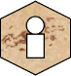 | Baron |  | Donjon +  Chevalier | 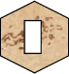 | Donjon
Ordre aux troupes | Concentrer |  |  |  |  | 
 | Disperser |  |  |  |  | 
 | Recruter |  |  |  |  | 
 | Construire |  |  |  |  | 

Résolution | Manoeuvre | Tuile |  | Défausse | Réserve
 | Construire Donjon | 3 troupes |  | 3 troupes | --
 | Détruire Donjon | 3 troupes |  | -- | 3 troupes
 | Capturer Donjon | 9 troupes |  | 3 troupes | 6 troupes

